

**Mission :**

Automatiser la gestion des médicaments

**BEAUVISAGE Colin**

**VALENTINI Antoine**

**VUILLEMENOT Kévin**

BTS Système Numérique, option Informatique et Réseaux

**Projet Trie Pharmacie**

**de janvier à juin 2019**

**Remerciements :**

Nous souhaitons, tout d’abord, remercier Monsieur GREMONT Alexandre, professeur d’informatique, pour nous avoir accompagné tout au long de ce projet.

De même, je remercie Monsieur LANGLACE Julien qui, tout au long du projet, nous a conseillé, aidé et accompagné.

Nos remerciements vont également à l’équipe pédagogique du lycée des métiers La Providence pour nous avoir apporté l’aide théorique et pratique nécessaire au bon déroulement du projet.

**Sommaire :**

**Introduction :**

Etant actuellement en deuxième année de BTS Système Numérique option informatique et réseaux à la Providence à Amiens, j’ai effectué mon projet de BTS au sein de la providence située à Amiens.

Ce projet a duré de début janvier et début juin. Pendant ce laps de temps on a eu comme mission d’automatiser l’acheminement des médicaments d’une pharmacie.

Le but de ce projet est de pouvoir rester à l’écoute des clients et de pouvoir étendre la surface de vente d’une pharmacie. En effet automatiser l’acheminement des médicaments permet de rester face au client, d’être à son écoute, d’avoir un espace de vente plus grand mais aussi de pouvoir rester vigilant face à tout risque de vol.

**I – Présentation du projet**

Un pharmacien veut installer un système d’acheminement de médicaments dans son sous-sol afin de gagner de la place et de pouvoir être présent devant le client. Pour ce faire des canaux d’approvisionnement son disponible dans le sous-sol afin que tous les matins une personne soit charger de réapprovisionner le système en médicament.

Lorsqu’une référence de médicament est demandée par une caisse, le médicament va tomber par gravité sur un convoyeur afin d’arriver sur un autre convoyeur qui permettra de transporter tous les médicaments. Le second convoyeur permet d’amener les médicaments vers des ascenseurs afin de les acheminer à la caisse.

Dans le cadre de ce projet, l’on se focalisera plus sur l’aiguillage des médicaments, pour ce faire l’utilisation du Tapiris sera utilisé (voir ci-dessous).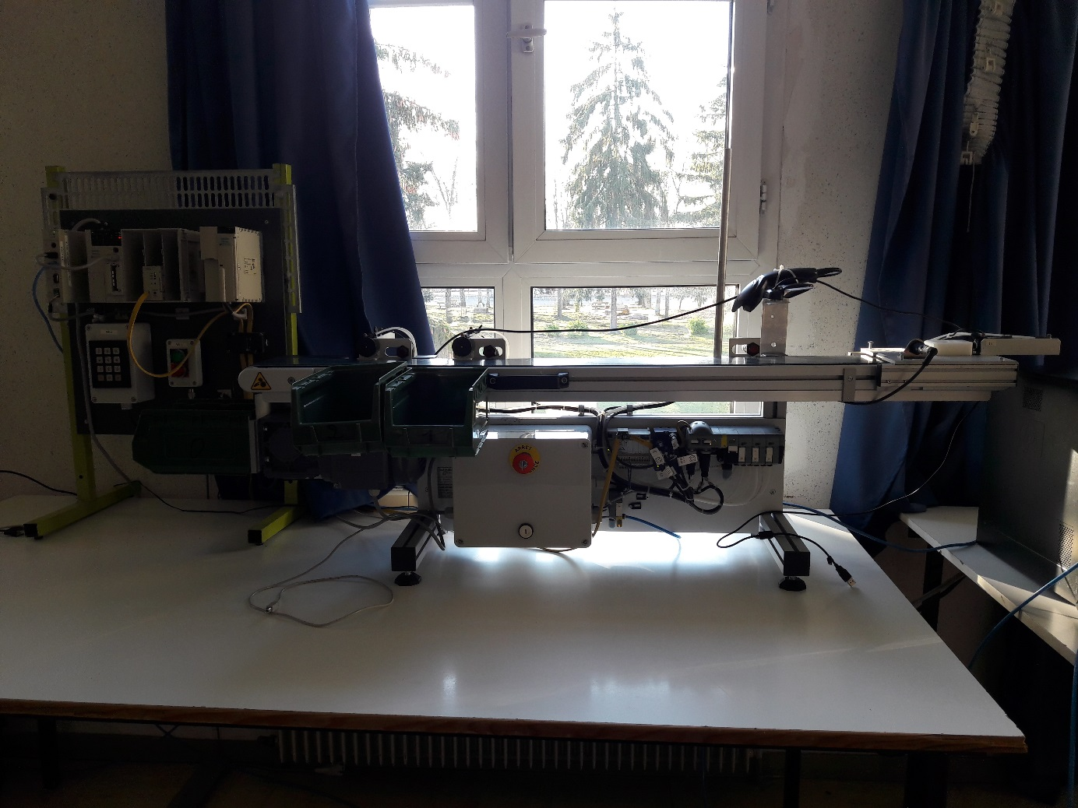

Cette installation dispose de plusieurs choses :

* 4 capteurs
* 1 caméra
* 2 lecteurs de code-barres
* 2 pistons

Pour ce faire si un médicament est appelé par la caisse numéro 1 le piston numéro 1 sera activé, si un médicament est appelé par deuxième caisse le piston numéro 2 s’activera et pour finir si la troisième caisse demande un médicament aucun piston ne sera activé. (voir ci-dessous)

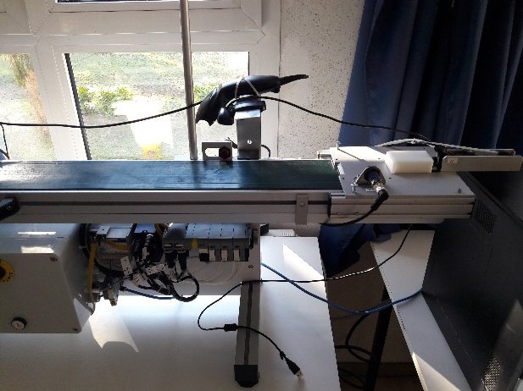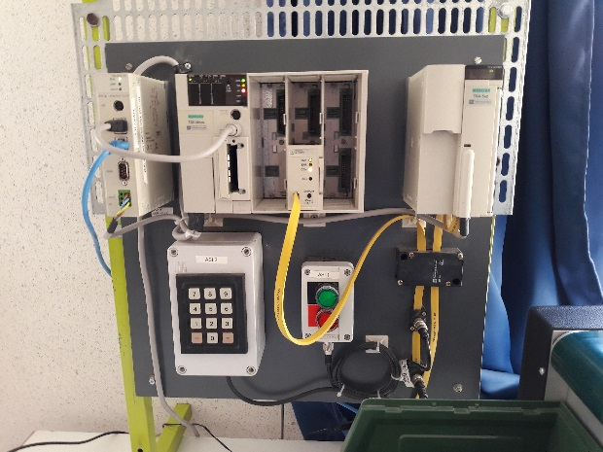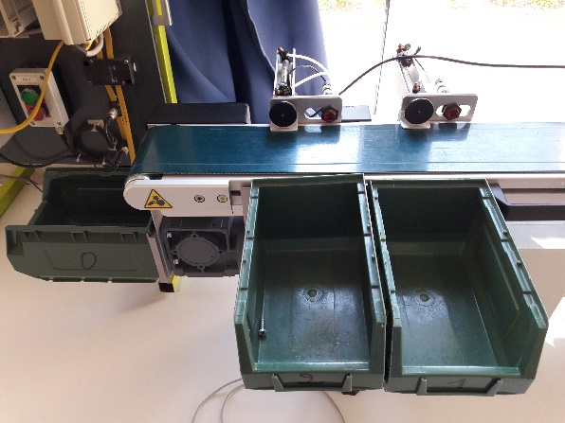

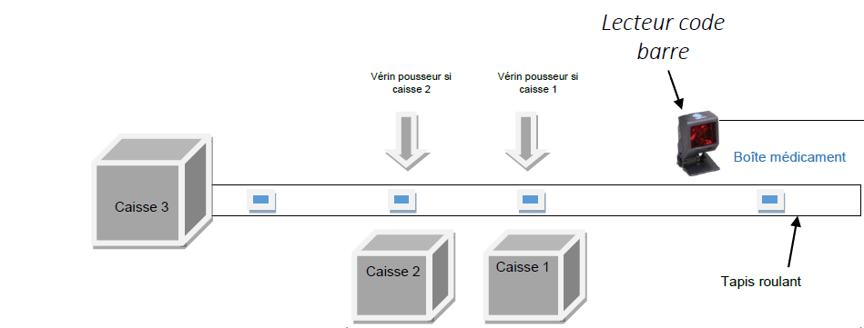Ici un schéma permettant de mieux comprendre la démarche du système :